Ngày soạn: 22/02/2025
Ngày dạy: 26/02/2025 đến 04/03/2025
TIẾT 34+ 35- BÀI 20:
SÔNG VÀ HỒ. NƯỚC NGẦM VÀ BĂNG HÀ
I. MỤC TIÊU
1. Kiến thức
- Mô tả được các bộ phận của một dòng sông lớn; mối quan hệ giữamùa lũ của sông với các nguồn cấp nước sông.
- Nêu được tầm quan trọng của việc sử dụng tổng hợp nước sông, hồ.
- Nêu được tầm quan trọng của nước ngầm và băng hà.
2. Năng lực
- Năng lực chung:
+ Tự chủ và tự học: Biết chủ động, tích cực thực hiện những công việc của bản thân trong học tập và trong cuộc sống.
+ Giao tiếp và hợp tác: Biết đặt ra mục đích giao tiếp và hiểu được vai trò quan trọng của việc đặt mục tiêu trước khi giao tiếp. Hiểu được nội dung và phương thức giao tiếp cần phù hợp với mục đích giao tiếp và biết vận dụng để giao tiếp hiệu quả.
+ Giải quyết vấn đề và sáng tạo: Biết đặt các câu hỏi khác nhau về một sự vật, hiện tượng, vấn đề; biết chú ý lắng nghe và tiếp nhận thông tin, ý tưởng với sự cân nhắc, chọn lọc; biết quan tâm tới các chứng cứ khi nhìn nhận, đánh giá sự vật, hiện tượng; biết đánh giá vấn đề, tình huống dưới những góc nhìn khác nhau.
- Năng lực Địa lí
+ Nhận thức khoa học Địa lí: Mô tả được các bộ phận của một dòng sông lớn; mối quan hệ giữa mùa lũ của sông với các nguồn cấp nước sông.Nêu được tầm quan trọng của việc sử dụng tổng hợp nước sông, hồ, tầm quan trọng của nước ngầm và băng hà.
+ Tìm hiểu Địa lí: Sử dụng các công cụ địa lí:lược đồ, bản đồ, sơ đồ, tranh ảnh video, văn bản…để tìm hiểu về sông ngòi, nước ngầm và băng hà.
+ Vận dụng kiến thức, kĩ năng đã học: Cập nhật thông tin và liên hệ thực tế: Biết tìm kiếm các thông tin từ các nguồn tin cậy để cập nhật tri thức, số liệu, liên hệ thực tế để hiểu sâu sắc hơn kiến thức địa lí.
3. Phẩm chất
- Chăm chỉ: Có ý thức đánh giá điểm mạnh, điểm yếu của bản thân, thuận lợi, khó khăn trong học tập để xây dựng kế hoạch học tập. Có ý chí vượt qua khó khăn để đạt kết quả tốt trong học tập.
- Nhân ái: Tôn trọng ý kiến của người khác, có ý thức học hỏi lẫn nhau.
- Trách nhiệm: Có trách nhiệm trong việc thực hiện nhiệm vụ học tập (cá nhân/nhóm). Có ý thức bảo vệ sự trong sạch của các dòng sông và nước ngầm, ứng phó với biến đổi khí hậu. Có ý thức phòng tránh tai nạn đuối nước.
- Yêu nước: Tích cực, chủ động tham gia các hoạt động bảo vệ thiên nhiên.
II. THIẾT BỊ DẠY HỌC VÀ HỌC LIỆU
1. Giáo viên
- Bản đồ, mô hình lưu vực sông
- Sơ đồ các tầng nước ngầm
- Tranh ảnh, video về sông hồ, nước ngầm, băng hà.
- Video hiện tượng băng tan.
- Phiếu học tập.
2. Học sinh: sgk, vở ghi
III. TIẾN TRÌNH DẠY HỌC
1. Hoạt động xuất phát/ khởi động
a. Mục tiêu
- Kết nối với bài học, tạo tâm thế để bắt đầu tiết học hiệu quả.
b. Nội dung
- Trò chơi ĐUỔI HÌNH BẮT CHỮ với các câu hỏi liên quan đến các đại dương trên thế giới.
c. Sản phẩm
- Câu trả lời cá nhân của học sinh.
d. Cách thức tổ chức
Bước 1: Giao nhiệm vụ cho học sinh.  - Trò chơi ĐUỔI HÌNH BẮT CHỮ   | 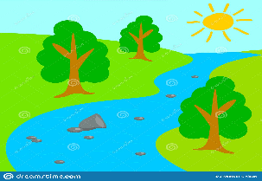
  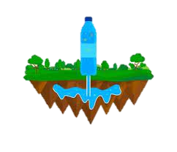 | 
Bước 2: Thực hiện nhiệm vụ: HS tham gia trò chơi bằng cách giơ tay nhanh nhất.
Bước 3:HS báo cáo kết quả nhiệm vụ.
Bước 4: Đánh giá và chốt kiến thức
Nước sông, hồ, nước ngầm và băng hà là nguồn nước ngọt chính trên Trái Đất. Các nguồn nước này có vai trò như thế nào đối với tự nhiên và đời sống con người? Làm thế nào để sử dụng chúng đạt hiệu quả cao?
2. Hoạt động 2: Hình thành kiến thức mới
2.1. Tìm hiểu về sông
a. Mục tiêu
- Mô tả được các bộ phận của một dòng sông lớn; mối quan hệ giữa mùa lũ của sông với các nguồn cấp nước sông.
- Nêu được tầm quan trọng của việc sử dụng tổng hợp nước sông, hồ.
b. Nội dung
- Tìm hiểu các khái niệm về sông, hồ
- Mối quan hệ giữa mùa lũ và các nguồn cung cấp nước
- Giá trị của sông, hồ
c. Sản Phẩm
- Câu trả lời của học sinh
- Thông tin phản hồi phiếu học tập số 1
Câu hỏi | Trả lời
1. Chế độ nước sông là gì? | Là sự thay đổi mực nước sông theo mùa.
2. Mối quan hệ giữa nguồn cung cấp nước và mùa lũ của sông? | - Nguồn cung cấp nước chính là mưa, thì mùa lũ của sông là mùa mưa  - Nguồn cung cấp nước chính là tuyết tan, thì mùa lũ thường vào đầu mùa xuân  - Nguồn cung cấp nước chính là băng tan, thì mùa lũ thường vào đầu xuân và đầu mùa hạ  - Sông có nhiều nguồn cung cấp nước, thì mùa lũ của sông diễn biến thất thường.
3. Ảnh hưởng của mưa lũ đến đời sống và sản xuất của con người? | - Tích cực: Bồi đắp phù sa cho các đồng bằng  - Tiêu cực: Gây thiệt hại lớn đến người và tài sản.
d. Cách thức tổ chức
Bước 1: Giao nhiệm vụ cho học sinh
Nhiệm vụ 1: Hãy vẽ một con sông theo trí tưởng tượng của em.  - Kết hợp thông tin SGK, cho biết sông là gì?  - Kể tên các nguồn cung cấp nước cho sông? | 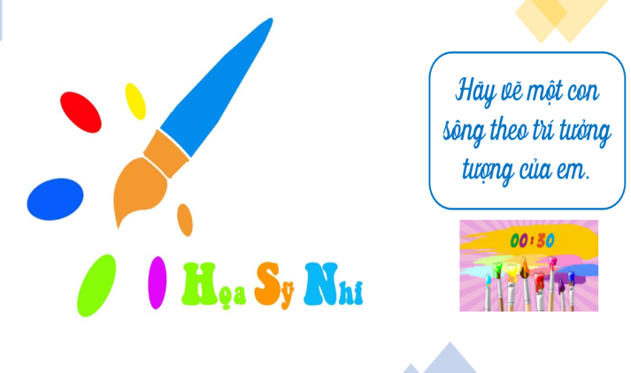
Nhiệm vụ 2: Quan sát hình 1, em hãy cho biết:  - Hệ thống sông bao gồm các bộ phận nào?  - Phụ lưu, chi lưu của sông là gì?  - Lưu vực sông là gì? | 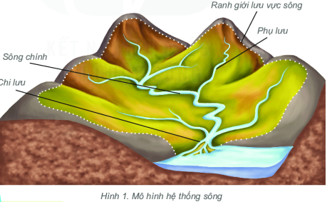
Nhiệm vụ 3: Nhóm – Tìm hiểu chế độ nước sông
- GV chia lớp thành các nhóm 4-6 học sinh.
- Dựa vào thông tin SGK vfa hiểu biết của mình hoàn thiện nội dung phiếu học tập số 1
Câu hỏi | Trả lời
1. Chế độ nước sông là gì?
2. Mối quan hệ giữa nguồn cung cấp nước và mùa lũ của sông? | - Nguồn cung cấp nước chính là mưa, thì mùa lũ của sông ……………………………………………..  - Nguồn cung cấp nước chính làtuyết tan, thì mùa lũ…………………………………………….  - Nguồn cung cấp nước chính là băng tan, thì mùa lũ…………………………………………….  - Sông có nhiều nguồn cung cấp nước, thì mùa lũ của sông…………………………………………
3. Ảnh hưởng của mưa lũ đến đời sống và sản xuất của con người? | - Tích cực: ………………………………………….  ………………………………………………………  - Tiêu cực: ………………………………………….  ………………………………………………………

Nhiệm vụ 4: Dựa vào thông tin SGK và hình ảnh sau, em hãy cho biết:
- Hồ là gì?
- Phân loại hồ?
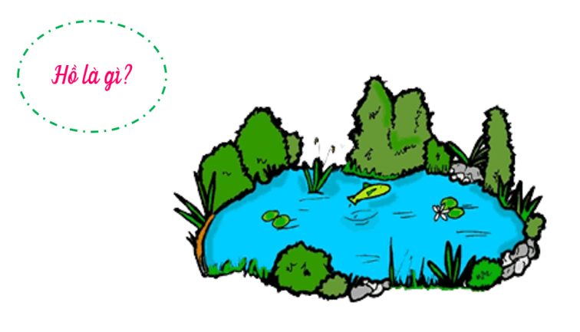 | 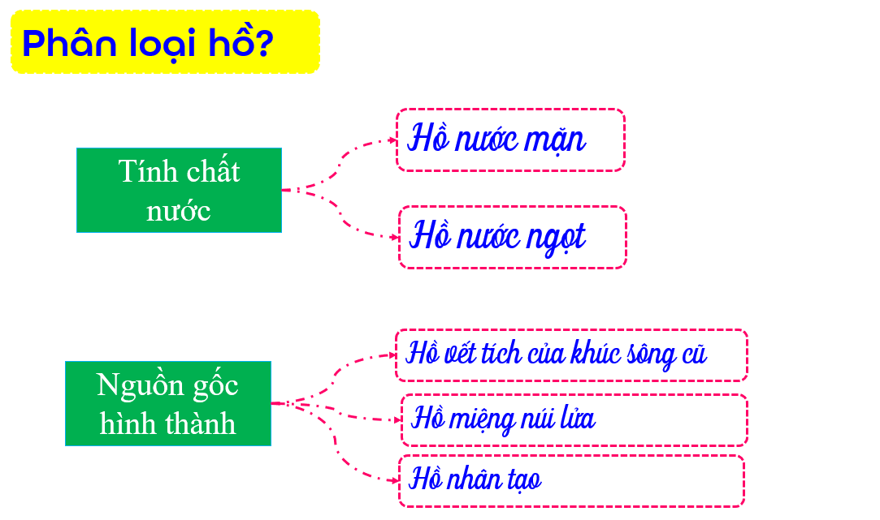
Nhiệm vụ 5: Tìm hiểu giá trị của sông, hồ.  - GV chia lớp thành 2 đội, để tham gia trò chơi NHÌN HÌNH ĐOÁN TỪ  - HS nhìn hình ảnh và gọi tên đúng giá trị của sông hồ.  - Các đội tham gia trò chơi bằng cách trả lời nhanh nhất.  - Đội nào có nhiều đáp án chính xác sẽ giành chiển thắng. |  | 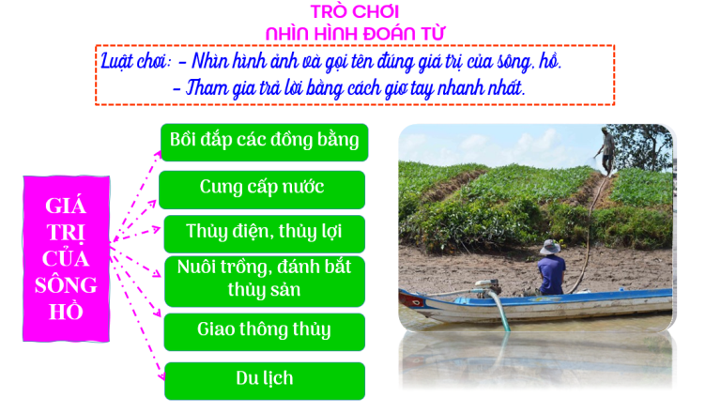
Nhiệm vụ 6: Dựa vào thông tin trong mục d, quan sát hình 6 và dựa vào hiểu biết của em, hãy cho biết việc sử dụng tổng hợp nước sông, hồ có thể mang lại những lợi ích gì. Nêu ví dụ.
Nhiệm vụ 6: Quan sát hình ảnh và trao đổi theo cặp cho biết:  - Chúng ta thường thấy hình ảnh này vào ngày nào trong năm?  - Vì sao lại có lời kêu gọi này?  - Tại sao chúng ta cần phải sử dụng tiết kiệm và bảo vệ chất lượng nước sông, hồ? |  | 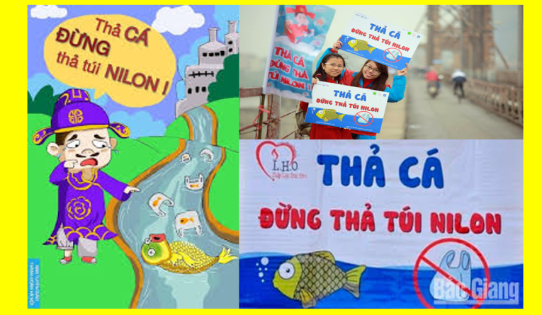
Bước 2: Thực hiện nhiệm vụ.
- GV hướng dẫn, hỗ trợ HS thực hiện các nhiệm vụ qua các vòng thi.
Bước 3: Trao đổi thảo luận và báo cáo kết quả
- Các đội chơi nhanh tay tham gia trả lời câu hỏi, phiếu học tập ở các vòng thi.
-Giáo viên hướng dẫn học sinh điều chỉnh, hoàn thiện kết quả và ghi chép kiến thức, chốt lại nội dung học tập sau mỗi vòng thi.
Bước 4: Đánh giá và chốt kiến thức
- Giáo viên quan sát, nhận xét đánh giá quá trình thực hiện của học sinh về thái độ, tinh thần học tập, khả năng giao tiếp, trình bày và đánh giá kết quả cuối cùng của học sinh
- Chuẩn kiến thức:

1. Sông, hồ
a. Sông
- Sông là các dòng chảy thường xuyên tương đối lớn trên bề mặt lục địa.
- Hệ thống sông bao gồm sông chính, các phụ lưu và chi lưu.
- Mùa lũ của sông có mối quan hệ chặt chẽ với các nguồn cung cấp nước.
b. Hồ
- Hồ là vùng trũng chứa nước trên bề mặt Trái Đất, không thông với biển.
c. Vai trò cử nước sông, hồ
- Nước sông, hồ được con người sử dụng vào nhiều mục đích: giao thông, du lịch, nước cho sinh hoạt, tưới tiêu, đánh bắt và nuôi trồng thuỷ sản, làm thuỷ điện.
d. Sử dụng tổng hợp nước sông, hồ.
- Việc sử dụng tổng hợp nước sông, hồ góp phần khai thác tốt nhất giá trị của sông, hồ đồng thời góp phần bảo vệ môi trường nước và phát triển bền vững.
2.2. Tìm hiểu về nước ngầm
a. Mục tiêu
- Nêu được tầm quan trọng của nước ngầm.
b. Nội dung
- Tìm hiểu khái niệm nước ngầm, điều kiện hình thành và vai trò của nước ngầm.
c. Sản Phẩm
- Câu trả lời của học sinh
+ Nước ngầm được hình thành: Là nước nằm trong tầng chưa nước thường xuyên dưới bề mặt đất, được tạo nên chủ yếu bởi nước mưa, nước sông, hồ,... thấm xuống đất.
+ Nước ngầm chủ yếu được sử dụng vào mục đích: là nguồn cung cấp nước sinh hoạt và nước tưới quan trọng trên thế giới. Nước ngầm góp phần ổn định dòng chảy của sông ngòi. Đồng thời cố định các lớp đất đá bên trên, ngăn chặn sự sụt lún.
+ Cần sử dụng tiết kiệm và tránh làm ô nhiễm nước ngầm vì nước ngầm có vai trò rất quan trọng. Nước ngầm được sử dụng nhiều trong đời sống và sản xuất. Đặc biệt ở các vùng khô hạn, nước ngầm trở thành nguồn tưới, biến càng hoang mạc thành những vùng nông nghiệp trù phú.
+ Nêu một số biện pháp sử dụng hợp lí và bảo vệ nước ngầm:
Có biện pháp xử lí nghiêm các hành vi thải chất thải mà chưa qua xử lí từ các khu công nghiệp, các cơ sở sản xuất, các bãi chôn lấp, nước thải của các khu dân cư tập trung ra các dòng sông, dòng kênh
Hạn chế sử dụng các loại phân bón, thuốc bảo vệ thực vật, hóa chất trong sản xuất nông nghiệp vì các hóa chất này sẽ ngấm vào đất, nước và tầng nước ngầm dẫn đến ô nhiễm nặng ở tầng nước gần bề mặt.
Tiết kiệm nguồn nước ngọt, xử lí nước thải, trồng nhiều cây xanh, không vứt rác bừa bãi.
d. Cách thức tổ chức
Bước 1: Giao nhiệm vụ cho học sinh: Dựa vào hình 7, em hãy cho biết:
- Nước ngầm được hình thành như thế nào?  - Nước ngầm chủ yếu được sử dụng vào mục đích gì?  - Tại sao cần sử dụng tiết kiệm và tránh làm ô nhiễm nguồn nước ngầm?  - Nêu một số biện pháp sử dụng hợp lí và bảo vệ nước ngầm? | 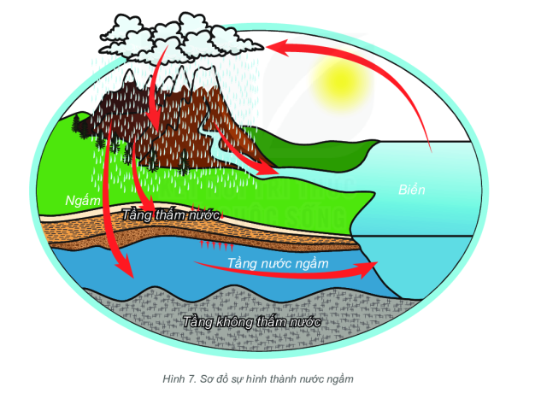
Bước 2: Thực hiện nhiệm vụ.
- GV hướng dẫn, hỗ trợ HS thực hiện các nhiệm vụ qua các vòng thi.
Bước 3: Trao đổi thảo luận và báo cáo kết quả
Bước 4: Đánh giá và chốt kiến thức
- Giáo viên quan sát, nhận xét đánh giá quá trình thực hiện của học sinh về thái độ, tinh thần học tập, khả năng giao tiếp, trình bày và đánh giá kết quả cuối cùng của học sinh
- Chuẩn kiến thức:
2. Nước ngầm
- Nước ngầm là nước nằm trong tầng chứa nước thường xuyên dưới bề mặt đất.
+ Vai trò: Là nguồn cung cấp nước sinh hoạt và nước tưới quan trọng trên thế giới. Nước ngẩm góp phần ổn định dòng chảy của sông ngòi; đồng thời, cố định các lớp đất đá bên trên, ngăn chặn sự sụt lún.
=> Khai thác khoa học, sử dụng tiết kiệm và tránh làm ô nhiễm tài nguyên này.
2.3. Tìm hiểu về băng hà
a. Mục tiêu
- Nêu được tầm quan trọng củabăng hà.
b. Nội dung
- Tìm hiểu khái niệm băng hà, vai trò, thực trạng và nguyên nhân chính làm cho lớp phủ băng trên bề mặt TĐ ngày càng thu hẹp.
c. Sản Phẩm
- Câu trả lời của học sinh
+ Tầm quan trọng của băng hà:Băng hà giữ tới 70% lượng nước ngọt trên thế giới. Băng tan là nguồn cung cấp nước quan trọng cho nhiều sông lớn như: sông Hoàng Hà, Trường Giang, Mê Công... Điều hòa khí hậu trên Trái Đất.
d. Cách thức tổ chức
Bước 1: Giao nhiệm vụ cho học sinh: Dựa vào thông tin SGK, hình 8 và thông tin trong đoạn video https://www.youtube.com/watch?v=D_GrFHN9O_U, các em hãy trao đổi theo cặp và trả lời các câu hỏi sau:
- Băng hà là gì?  - Nêu những minh chứng thể hiện tầm quan trọng của băng hà đối với tự nhiên và đời sống con người.  - Tại sao diện tích phủ băng ở 2 cực đang dần thu hẹp lại? Điều này sẽ gây ra những hậu quả gì đối với sự sống trên Trái Đất và môi trường? | 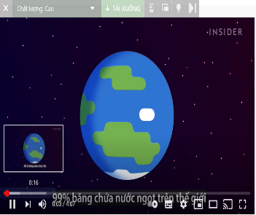
Bước 2: Thực hiện nhiệm vụ.
- GV hướng dẫn, hỗ trợ HS thực hiện các nhiệm vụ qua các vòng thi.
Bước 3: Trao đổi thảo luận và báo cáo kết quả
Bước 4: Đánh giá và chốt kiến thức
- Giáo viên quan sát, nhận xét đánh giá quá trình thực hiện của học sinh về thái độ, tinh thần học tập, khả năng giao tiếp, trình bày và đánh giá kết quả cuối cùng của học sinh
- Chuẩn kiến thức:
3. Băng hà
- Băng hà là những khối băng khổng lồ dịch chuyển chậm trên đất liền, đặc biệt là trên các sườn núi, thường cuốn theo các tảng đá lớn và làm thay đổi địa hình.
+ Vai trò: Điều hòa khí hậu trên Trái Đất, là nguồn dự trữ nước ngọt, cung cấp nước cho sông ngòi….
3. Hoạt động luyện tập
a. Mục tiêu
- Củng cố các kiến thức đã học trong bài
b. Nội dung
- Dựa vào tình huống học tập để ôn tập, củng cố các kiến thức đã học trong bài.
c. Sản Phẩm
- Câu trả lời của học sinh
+ Kể tên được một số con sông ở địa phương
+ Giáo dục ý thức bảo vệ môi trường, ứng phó với biến đổi khí hậu.
d. Cách thức tổ chức
Bước 1: Giao nhiệm vụ cho học sinh  - Kể tên một số con sông ở địa phương em?  - Là học sinh em có thể làm gì để bảo vệ sự trong sạch của các dòng sông nơi em đang sống và ứng phó với biến đổi khí hậu toàn cầu?  Bước 2: Thực hiện nhiệm vụ  Bước 3: Báo cáo kết quả làm việc  Bước 4: Gv quan sát, nhận xét đánh giá hoạt động học của hs. | 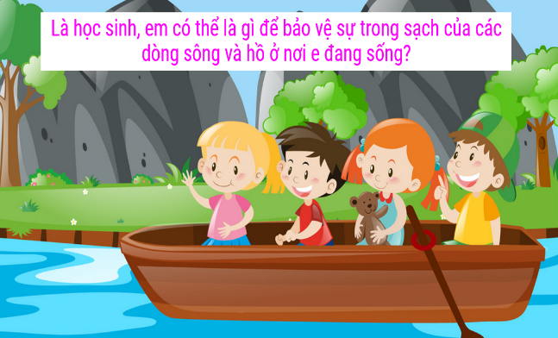
4. Hoạt đông vận dụng, mở rộng
a. Mục tiêu
- Vận dụng kiến thức đã học để giải quyết vấn đề trong thực tiễn.
b. Nội dung: câu trả lời của HS
c. Sản Phẩm
- Nhiệm vụ 1:
+ Phụ lưu của sông Hồng: sông Đà, sông Lô
+ Chi lưu của sông Hồng: sông Đuống, sông Luộc
- Nhiệm vụ 2: Việc khai thác nước ngầm vượt quá giới hạn cho phép sẽ gây ra hậu quả nghiêm trọng, ảnh hưởng tới môi trường tự nhiên và con người.
+ Hạ thấp mực nước ngầm là nguyên nhân gây ra hiện tượng sụt lún mặt đất
+ Làm suy giảm chất lượng nước ngầm.
+ Tình trạng sụt giảm mạch nước ngầm của tỉnh, giảm áp lực nước. Điều này làm gia tăng khả năng thẩm thấu, xâm nhập nước mặn từ bên ngoài vào các tầng rỗng, gây ra hiện tượng nhiễm mặn tầng nước ngầm.
+ Bên cạnh đó, nhiều giếng nước không còn sử dụng hoặc khai thác không hiệu quả nhưng không có biện pháp xử lý hay được xử lý trám lấp không đúng quy định đã làm gia tăng nguy cơ đưa nguồn ô nhiễm vào nước ngầm, gây ra hiện tượng ô nhiễm thông tầng mạch nước ngầm.
d. Cách thức tổ chức
Bước 1: Giao nhiệm vụ
Chọn một trong hai nhiệm vụ sau:
- Thu thập thông tin và cho biết trong các sông: sông Đà, sông Luộc, sông Đuống, sông Lô, sông nào là lưu phụ, sông nào là chi lưu của sông Hồng
- Việc khai thác nước ngầm vượt quá giới hạn cho phép sẽ gây ra hậu quả như thế nào?
Bước 2: Thực hiện nhiệm vụ
Bước 3: Báo cáo kết quả làm việc
Bước 4: Gv quan sát, nhận xét đánh giá hoạt động học của hs.
*Hướng dẫn học tập
- Học bài, hoàn thành bài tập trong sách bài tập
- Chuẩn bị trước bài 21:Biển và đại dương

Duyệt của BGH | Duyệt của TTCM | Giáo viên soạn
 | Đào Thị Phúc | Dương Thị Loan

